실제 Backend 기반 인프라 사용량 측정·환산 보고서
측정시각 2026-09-05T17:16:38.579523+00:00
대상 https://ssd-be.onrender.com

1. 실험 결론
- 실제 읽기 API 10종 × 20회(총 200회)는 모두 성공했다. 이번 측정에서 구매 생성 및 GPT 외부 호출은 0회다.
- 거래 1건이 전체 요청의 1%라는 가정이므로 거래 1건당 전체 요청 100건으로 환산했다.
- 보수적인 월간 거래건수 해석(B안) 3년차 피크도 6.16 RPS로, 과거 혼합 부하 실험 처리량 약 35 RPS보다 낮다.
- 현재 규모에서는 트래픽 종량비보다 서버·DB 고정요금과 무료 DB 제약이 더 중요한 비용 요인이다.

2. 측정 신뢰도 구분
등급 | 의미
A | 실제 배포 API 직접 측정
B | 실측값 기반 환산
C | 사업·시뮬레이션 가정
D | 권한 부족으로 측정 불가

3. 연도별 통합 결과
모델 | 연차 | 연 거래 | Backend 요청 | 피크 RPS | DB query | GPT 카운트
연간 | 1 | 900 | 90,000 | 0.04 | 150,646 | 9
연간 | 2 | 3,600 | 360,000 | 0.17 | 602,582 | 36
연간 | 3 | 10,800 | 1,080,000 | 0.51 | 1,807,747 | 108
월간→연환산 | 1 | 10,800 | 1,080,000 | 0.51 | 1,807,747 | 108
월간→연환산 | 2 | 43,200 | 4,320,000 | 2.05 | 7,230,989 | 432
월간→연환산 | 3 | 129,600 | 12,960,000 | 6.16 | 21,692,966 | 1,296

그림 1
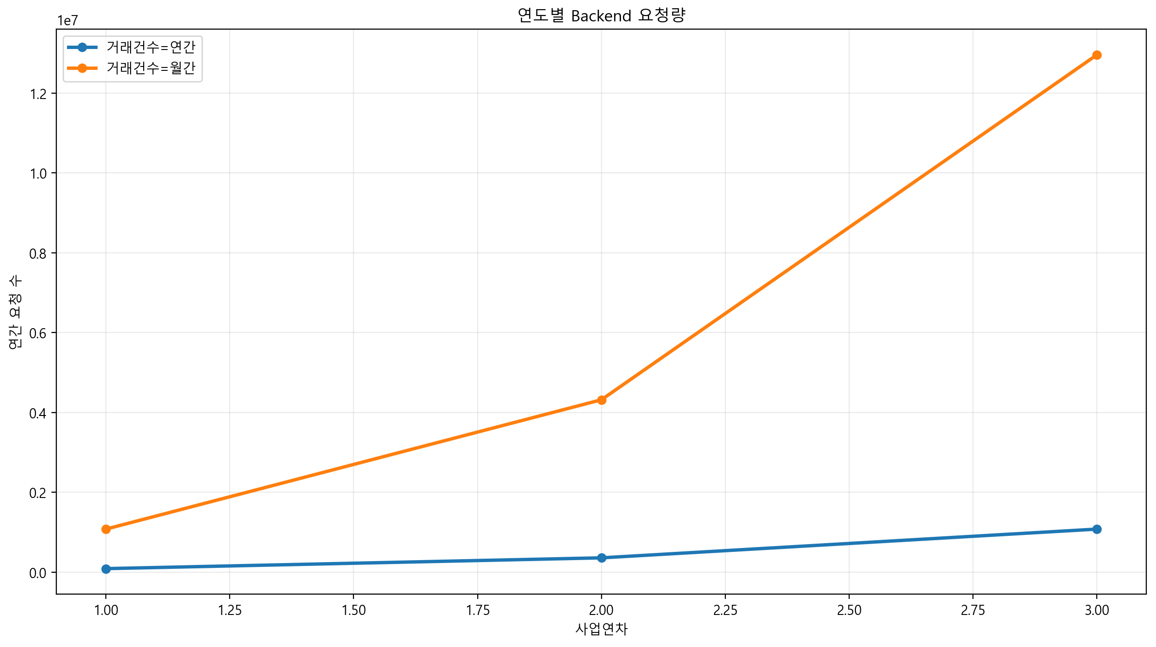

그림 2
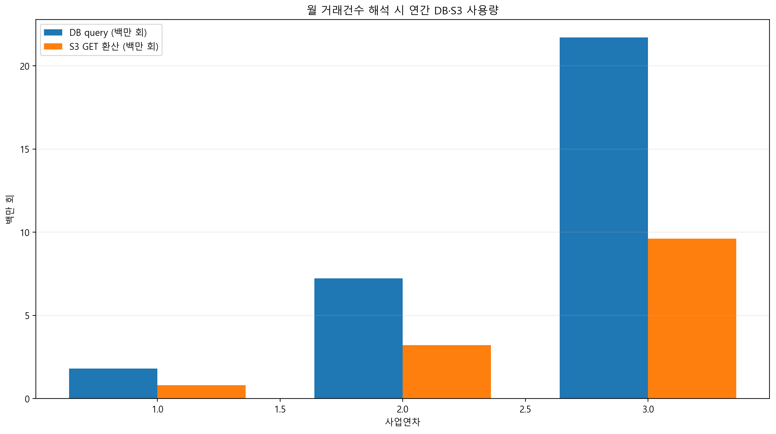

그림 3
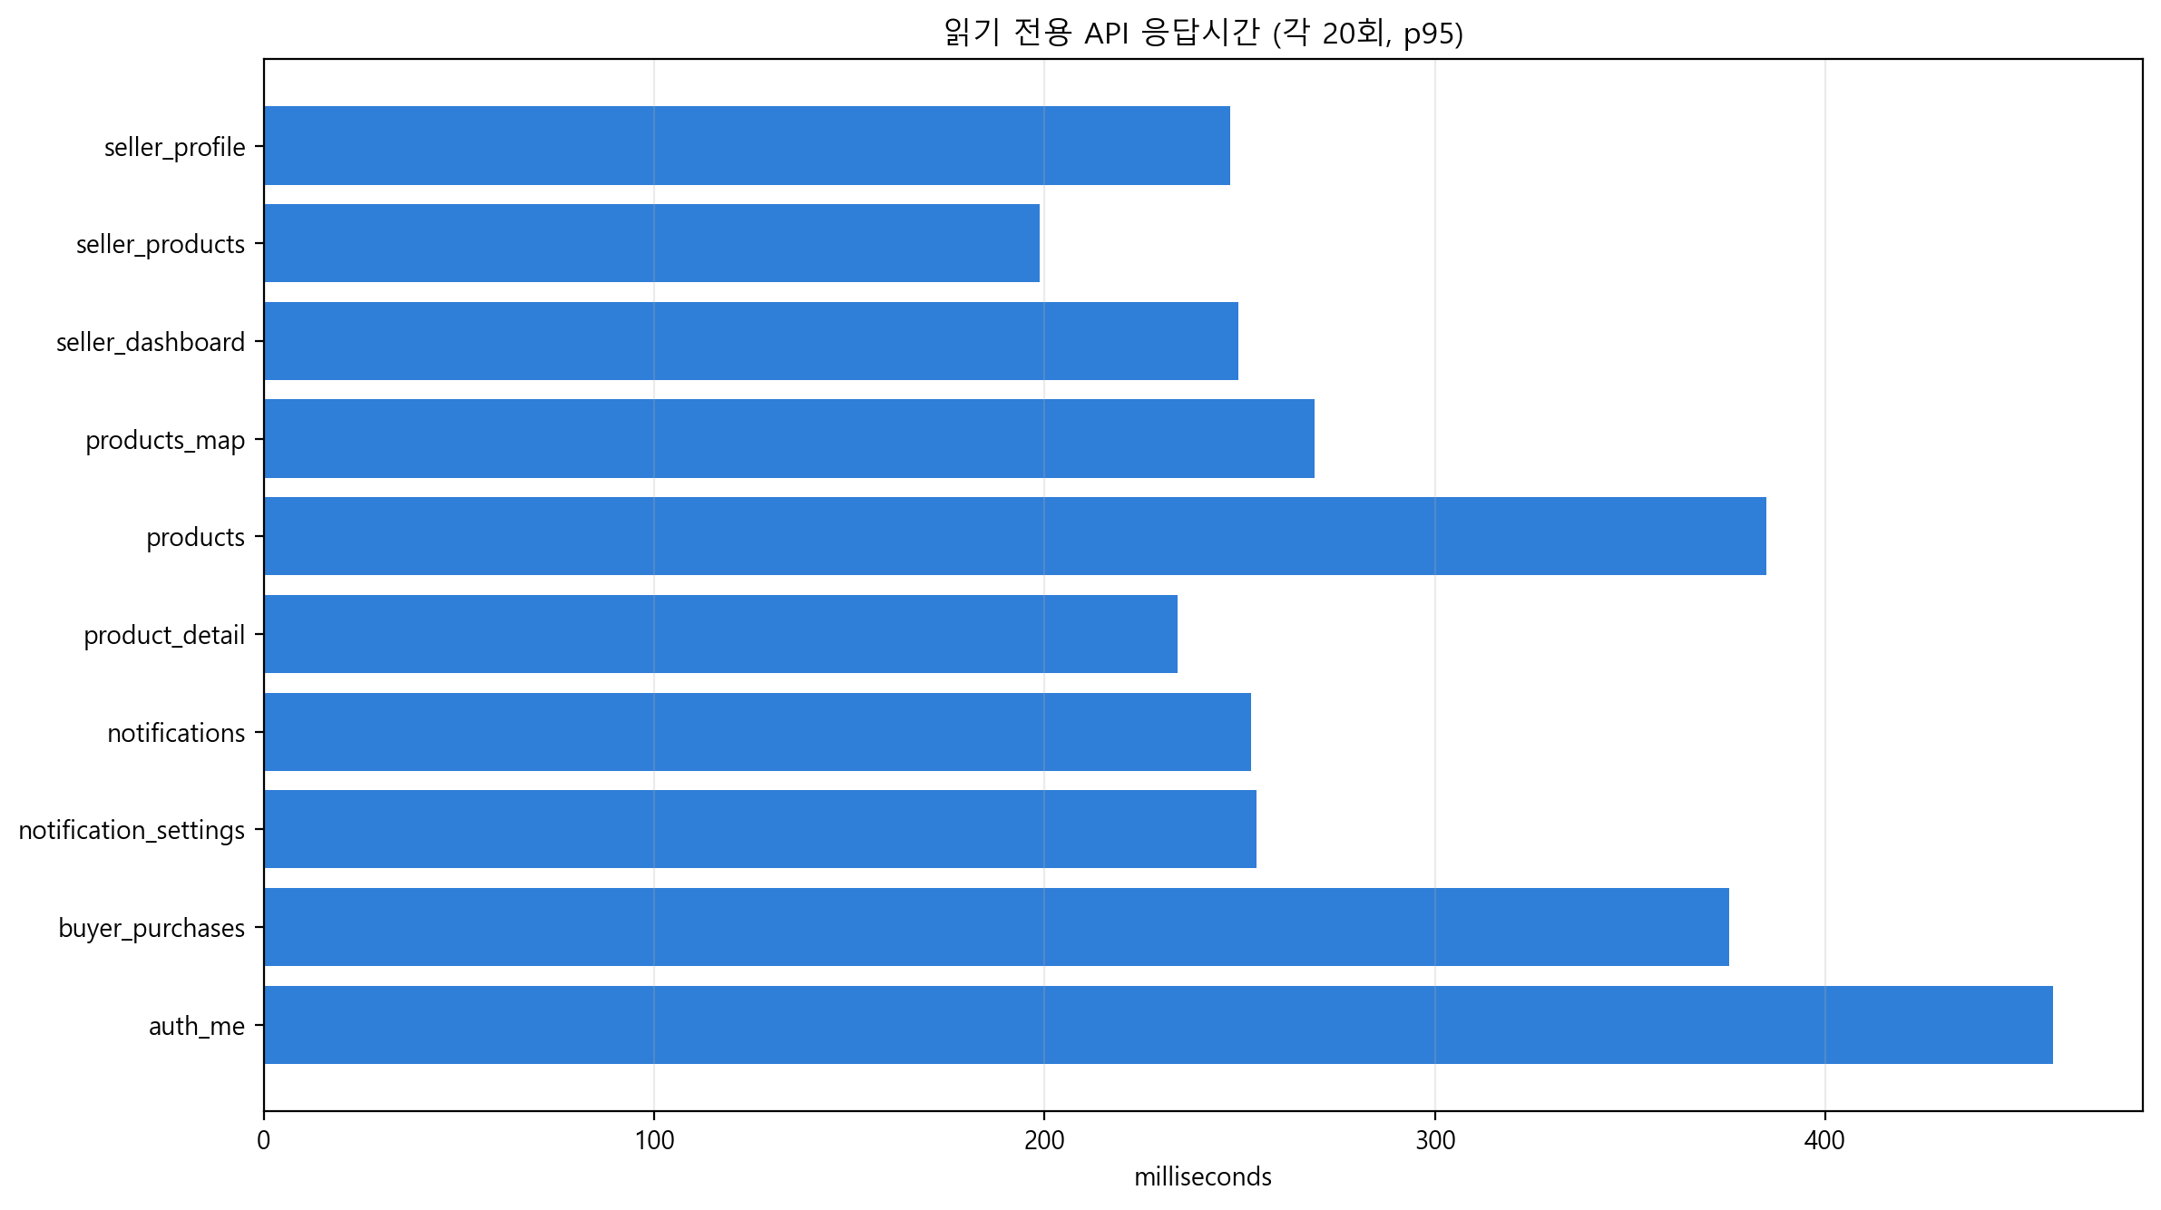

그림 4
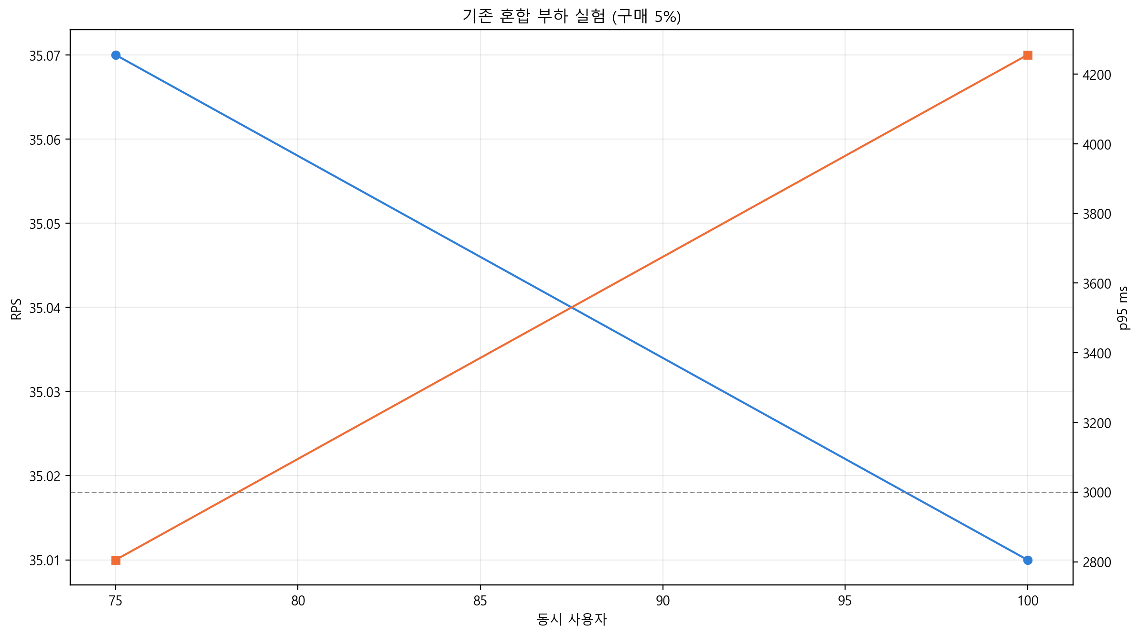

4. 한계와 다음 조치
- Render CPU/RAM, DB 크기·연결 수는 D(측정 불가)다. Render Metrics와 PostgreSQL 통계를 확보해야 한다.
- S3 실측 표본이 없어 PUT·저장량은 C 가정이다. 실제 업로드 로그 또는 버킷 지표로 교체한다.
- 공급자·리전·플랜을 확정한 뒤 통합 CSV에 단가를 곱해 비용을 계산한다. 무료 티어도 비용 0이 아니라 한도와 만료 위험을 별도 표기한다.
- 동일 SELLER JWT로 구매자 GET도 허용됐다. 의도된 정책이 아니라면 인가 테스트가 필요하다.

